Planejamento WCA



Manual de Procedimentos

Versão 0.00

|  |  |  |
| --- | --- | --- |
|  | **Responsável** | **Data** |
| **Elaborado** | Alexsandro Augusto Ignácio | 07/04/2021 |
| **Revisado** |  |  |
| **Ajustado** |  |  |
| **Aprovado** |  |  |

Índice

Introdução 4

Objetivo 4

1 Levantamento de Requisitos 5

2 Construção do Blueprint 6

2.1 Cronograma do Projeto 6

3 Python 8

3.1 Bibliotecas 8

4 Pyplan 12

4.1 Acesso ao Pyplan 12

4.2 Navegação 12

4.2.1 Diagrama de Influência 13

4.2.2 Interface e Menus 14

5 Metodologias de Planejamento - Ciência de Dados 16

5.1 Análise Exploratória dos dados 16

5.2 Tipos de Variáveis 16

5.3 Modelos Estatísticos 17

Dicionário de Conteúdo 18

1.1 Palavras-Chave 18

1.2 Fontes 20

# Introdução

O presente documento irá apresentar as metodologias e ferramentas adotadas dentro do planejamento para execução dos processos utilizados na criação de soluções para os clientes da WCA Inteligência Comercial.

Abordaremos os processos de estudos relativos ao python e suas bibliotecas, ao plyplan e suas aplicações de Data Analytics e Business Planning, modelos econométricos, estatísticos, de inteligência e performance que suportam todos os princípios na construção de modelos de S&OP, Demand Planning ou Forecast, Demand Seizing, Supply Chain Management, Sell in, Sell out, dentre outros de acordo com sua peculiaridade.

A Area de planejamento deve suportar as melhores práticas a fim de proporcionar os melhores fluxos de trabalho potencializando o negócio tanto na área comercial como operacional promovendo integração entre todos, sendo uma ponte na tríade 4.0 da inteligência comercial:



Pyplan | Planejamento Integrado de Demanda / S&OP.



SalesTech Intelligence | Desdobramento de Metas de Vendas.



E-Decision Analytics |Análise de Eficiência e Desempenho.

**Fonte logos:** www.wca-ec.com.br

# Objetivo

Este manual tem como premissa elucidar os métodos para a elaboração de soluções de negócio customizadas de acordo com a necessidade do cliente, onde os processos são mapeados e transcritos no Blueprint de acordo com os requisitos apresentados.

# 1 Levantamento de Requisitos

Para levantamento das funcionalidades da solução é necessário o levantamento de requisitos que são a representação dos processos realizados pelas empresas. Através deste podemos criar uma solução que elimine o ponto de dor que o cliente possui em sua estrutura de negócio. Este é feito em duas partes: entendimento do problema e definição da solução.

É fundamental o entendimento do core dos processos e eventos que afetam as necessidades dos usuários das áreas de S&OP e Planejamento.

Os Requisitos podem ser divididos em três categorias:

* Requisitos funcionais: abordam o que o sistema deve fazer.

* Requisitos não funcionais: são características de qualidade (performance, confiabilidade, portabilidade, segurança, usabilidade) que o sistema deve possuir, por exemplo o sistema deve atuar com determinada linguagem ou possuir certo grau de desempenho por requisição ou estar alocado em determinado servidor.

* Regras de negócio: são premissas e restrições aplicadas a uma operação comercial de uma empresa, que precisam ser atendidas para que o negócio funcione da maneira esperada. As regras de negócio definem como o sistema fará o atendimento às necessidades/exigências definidas; uma RN pode ser compreendida quanto a como um requisito funcional se realizará.



**Requisitos de**

**Software**



**Regras de**

**Negócio**



**Requisito**

**Funcional**



**Requisito Não**

**Funcional**

**Fonte imagem:** WCA

# 2 Construção do Blueprint

O Blueprint é a materialização do mapeamento dos requisitos e a descrição de como a solução deve se comportar e quais serão suas qualidades funcionais e não funcionais. Ele proporciona uma visão de quais funcionalidades, ações, tecnologias, telas, integrações, tempo de desenvolvimento e custo agregado são necessários para a entrega da solução ao cliente.

**Visão atual do processo.**

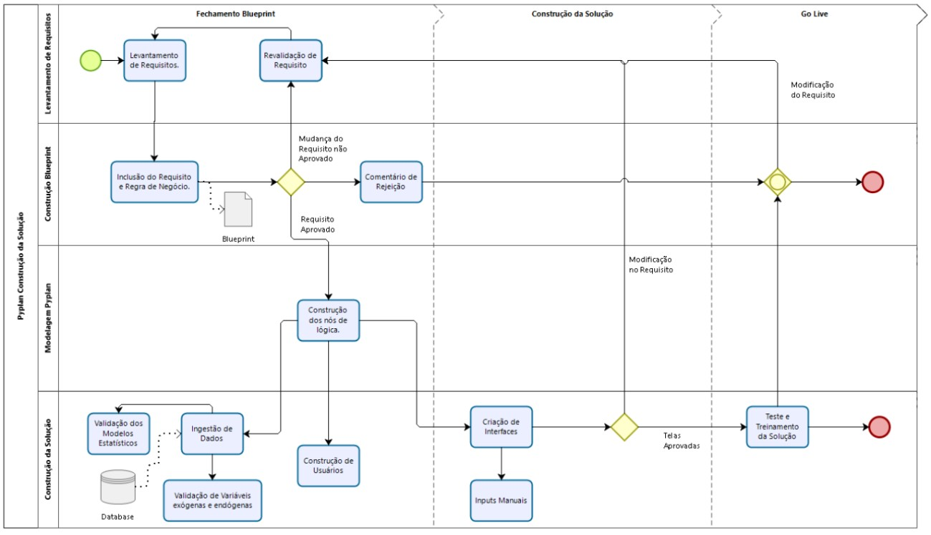

**Fonte imagem:** WCA

## 2.1 Cronograma do Projeto

A elaboração do Cronograma está atrelada as tarefas elaboradas no blueprint e ajudam a entender em que momento do projeto estamos e quais são os prazos de desenvolvimento necessários para cada tarefa e quais os ajustes para o go live dentro do tempo estipulado com o cliente para entrega da solução.

Exemplo do processo atual liderado pela Novix:

**Projeção das Tarefas.**

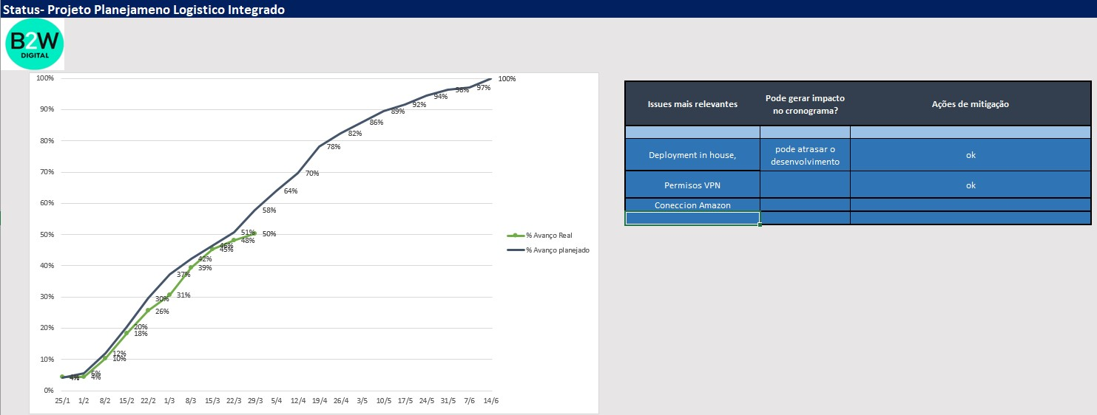

**Fonte imagem:** Novix

**Tarefas Idealizadas no Blueprint.**

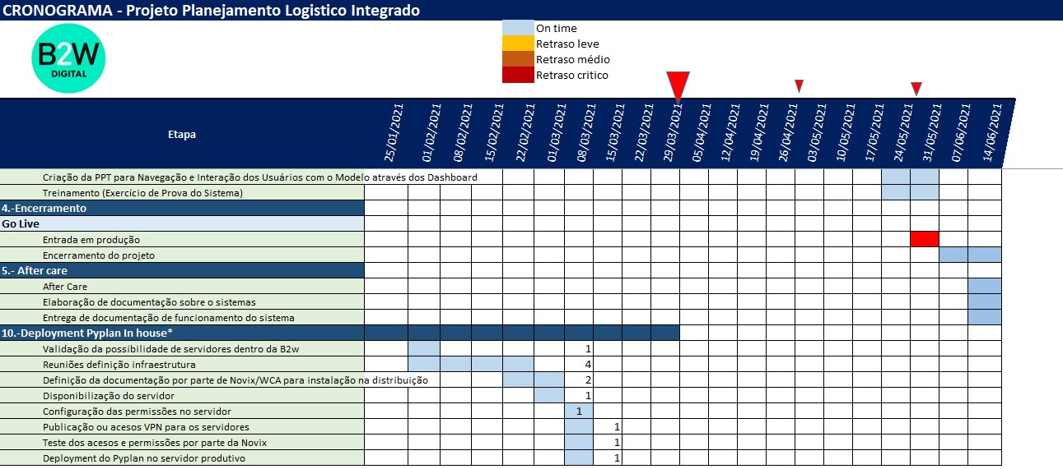

**Fonte imagem:** Novix

# 3 Python

Python é uma linguagem amigável e de alto nível, com uma curva de aprendizagem muito maior, se comparada com outras tecnologias devido a sua simplicidade na escrita da sintaxe.

Possui uma comunidade ativa e com uma grande gama de bibliotecas que oferecem suporte para os mais diversos projetos, tais como:

* Desenvolvimento WEB.
* Data Science.
* Inteligência Artificial.
* Numérico e Científico.
* Educacional.
* Desenvolvimento de GUIs (Interfaces Gráficas).
* Desenvolvimento de Software e Automação de processos (testes e Scripts tasks).
* Aplicações de Negócios (Business Applications - ERP).

Dentre outras inúmeras aplicações que são desenvolvidas todos os dias dentro da comunidade python.

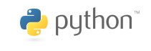

**Fonte imagem:** [Python](https://www.python.org/community/logos/)

## 3.1 Bibliotecas

PyPI é o gerenciador oficial de pacotes do python, é possível encontrar uma diversidade muito grande de soluções de algoritmos prontos para cada tipo de aplicação que existe hoje no mercado. Na área de planejamento utilizaremos os pacotes mais utilizado para Data Science, que são:

* Os e Sys - possibilita modificar e caminhar dentro do diretório do sistema operacional e utilizar comandos do CMD (prompt de comando).

Exemplo:

>>> import os

>>> os.mkdir("C:\MyPythonProject")

* Numpy: Essa Biblioteca é a base para o ecossistema de data Science, é responsável pela vetorização e indexação de array (matrizes) n-dimensionais, oferece funções matemáticas abrangentes, geradores de números aleatórios, rotinas de álgebra linear, transformadas de Fourier e muito mais.

Exemplo:

>>> import numpy as np

>>> x = np.arrange(15, dtype=np.int64).reshape(3, 5)

>>> x[1:, ::2] = -99

>>> x

>>> array([[ 0, 1, 2, 3, 4],

[-99, 6, -99, 8, -99],

[-99, 11, -99, 13, -99]])

>>> x.max(axis=1)

array([ 4, 8, 13])

Exemplo das dimensões que um data array pode possuir:

**1D array 2D array 3D array**

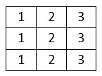

**Fonte imagem:** WCA

O numpy distribui funcionalidades para uma grande gama de outra bibliotecas que se apropriam da sua capacidade de lidar com array multidimensionais.

**Ecosistema Numpy.**

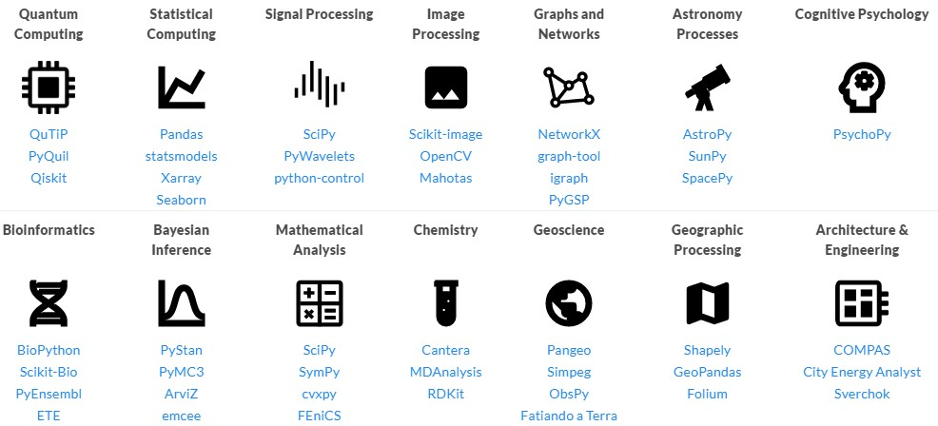

**Fonte imagem:** Numpy

* Pandas: Utiliza a biblioteca Numpy para manipulação de dados no formato de data frame, muito parecido com uma planilha do Excel. Possui grande utilização em machine learning e permite diversas operações de álgebra relacional, como projeção, junção, e concatenação, funções de limpeza, como por exemplo o preenchimento, substituição ou inserção de valores nulos (null) e comandos sql como junção de tabelas.

Tem como destaque a criação de um Um objeto DataFrame rápido e eficiente para manipulação de dados com indexação integrada, pode ler e gravar dados em diversos formatos (csv, txt, xlsx, hdf5), possui alinhamento automático baseado em rótulo e em cálculos, fácil manipulação dos dados confusos de forma ordenada, possibilita a remodelagem e rotação flexível dos conjuntos de dados, as colunas podem ser inseridas e excluídas de estruturas de dados para mutabilidade de tamanho, é possível utilizar a funcionalidade da série temporal : geração de intervalo de datas e conversão de frequência, estatísticas de janela móvel, mudança de data e atraso. Crie até mesmo compensações de tempo específicas de domínio e junte séries temporais sem perder dados.

**Data Frame**



Colunas

Colunas

Colunas

Colunas

NOME

PRODUTO

PREÇO

DATA

Linhas

0

Mesa

1654

1750.00

01/01/2021

Linhas

1

Cadeira

265

245.00

15/02/2021

Linhas

2

Sofá

164

3500.00

30/01/2021

Linhas

3

Cômoda

98

645.00

14/03/2021

Linhas

4

Banco

56

120.00

30/03/2021

Linhas

5

Armário

2235

2564.00

01/04/2021

Series

Series

Series

Series

**Data Frame**

**Fonte imagem:** WCA

* Xarray: Apresenta rótulos na forma de dimensões, coordenadas e atributos no topo de matrizes multidimensionais semelhantes a NumPy, o que permite uma experiência de desenvolvedor mais intuitiva, concisa e menos sujeita a erros.

**Xarray**

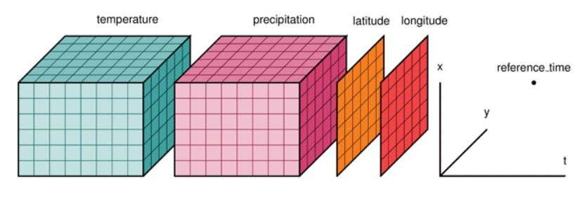

**Fonte imagem:** Open research software

* Matplotlib e Seaborn: São duas bibliotecas que oferecem suporte a gráficos para a visualização de dados na linguagem Python. Fornece uma interface de alto nível para desenhar gráficos estatísticos atraentes e informativos.

**Vizualização de Dados.**

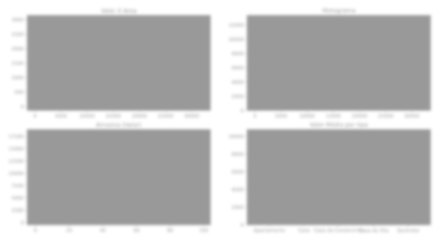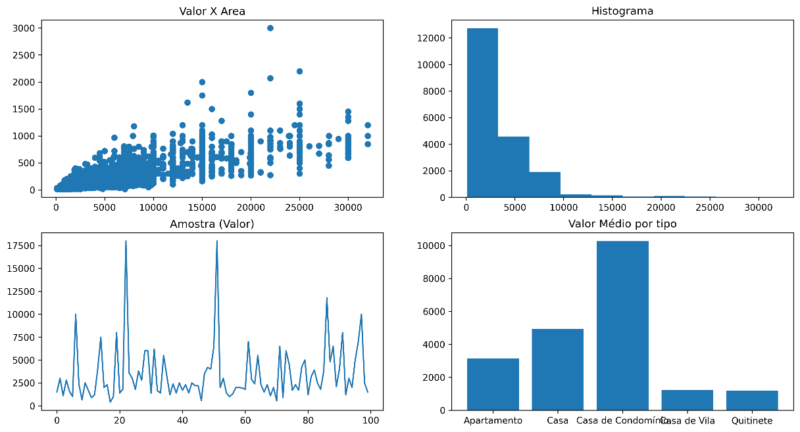

**Fonte imagem:** WCA

# 4 Pyplan

O Pyplan é um ambiente de desenvolvimento Python destinado a criar e implementar facilmente aplicativos de análise de dados. Diferente de um Jupyter Notebook, onde o código é estruturado como uma lista de frases, no código Pyplan está contido em nós que funcionam como etapas de cálculo, organizados em um diagrama de influência hierárquica. Os nós podem ser avaliados e seu resultado inspecionado por meio de uma saída de console ou renderizado como uma tabela ou gráfico. As interfaces de usuário são criadas arrastando os nós em uma tela.

Entre seus recursos mais importantes, você encontrará:

* Programação gráfica assistida de arrastar e soltar.
* Diagrama de influência visual para representar o fluxo lógico.
* Criação fácil de interfaces de usuário interativas.
* Colaboração capacitada por meio da publicação e compartilhamento de um clique.
* Seguro e escalonável com padrões corporativos.
* Implantação na nuvem ou local.

## 4.1 Acesso ao Pyplan

O acesso pode ser realizado via o próprio site pyplan.org que fornece uma versão gratuita para degustação e aprendizagem com login pelo linkedin. Outras formas de se realizar o acesso é via instalação no próprio sistema operacional ou via cadastramento de usuário no servidor de deployment no modelo SAAS.

## 4.2 Navegação

Sua IDE possibilita uma fácil navegação entre recursos que o sistema possibilita, desde a criação dos diagramas de influência, gerenciar os arquivos pelo file manager, criar e gerenciar as interfaces que realizam a visualização do processamento dos dados e lógicas aplicadas nos nós do diagrama de influência de cada projeto. Possui uma Biblioteca com os principais modelos de negócio e estáticos.

Do lado direito quando o modelo está aberto podemos acessar a barra de edição do diagrama, configuração do modelo e configuração de bibliotecas do python.

**Painel de Navegação.**

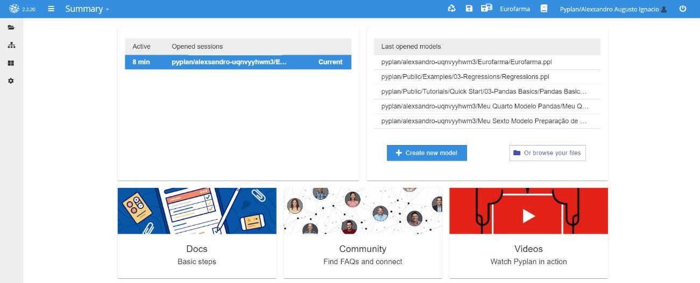

**Fonte imagem:** WCA/Novix/Pyplan

**Gerenciador de Arquivos – File Manager.**

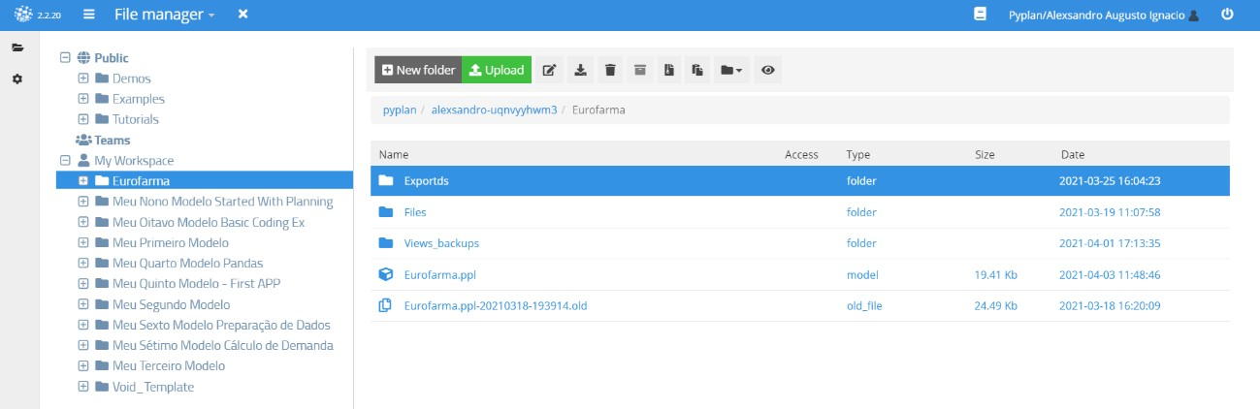

**Fonte imagem:** WCA/Novix/Pyplan

### 4.2.1 Diagrama de Influência

O Diagrama de influência no pyplan funciona com nós que recebem sempre uma lógica representada pela codificação em python. Esses nós são interligados pela entrada e saída de dados representados por id que são identificadores únicos daquele ponto específico:

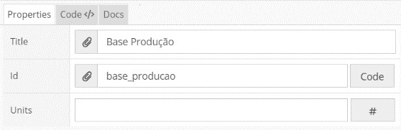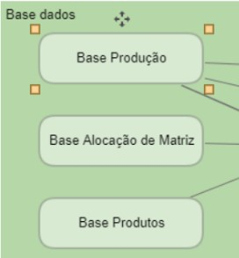

**Fonte imagem:** WCA/Novix/Pyplan

**Modelo de Diagrama.**

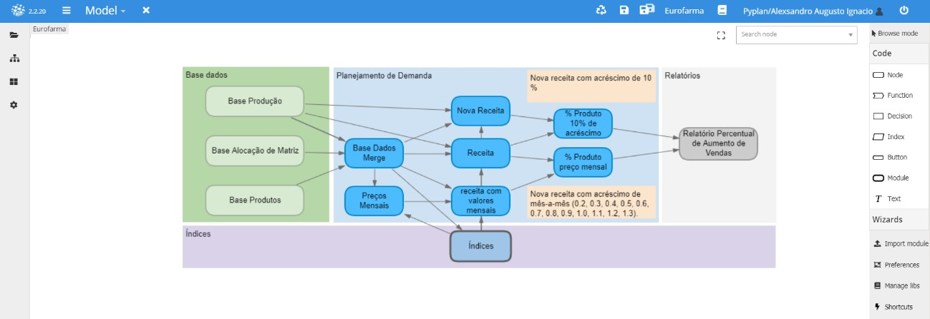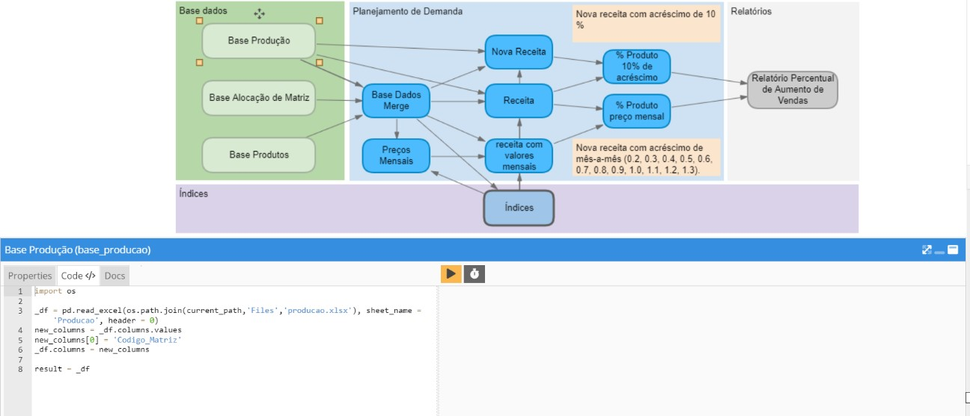

**Fonte imagem:** WCA/Novix/Pyplan

### 4.2.2 Interface e Menus

O pyplan oferece um recurso de interfaces que possibilita ao usuário interagir com os dados através de inputs manuais e seletores, podendo assim criar um dinamismo na forma de exibição dos dados em forma de gráficos ou tabelas.

Possibilita a organização destas interfaces em menus e submenus aumentado a sensação de versatilidade na usabilidade do sistema.

**Menu.**

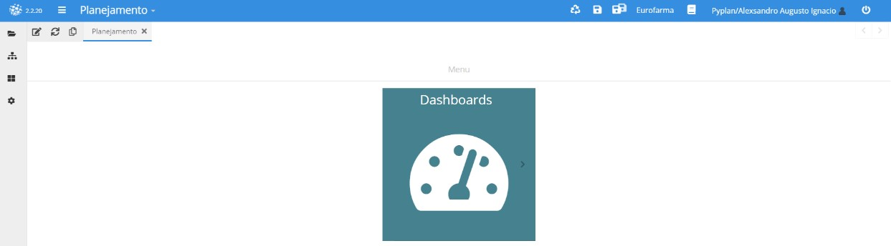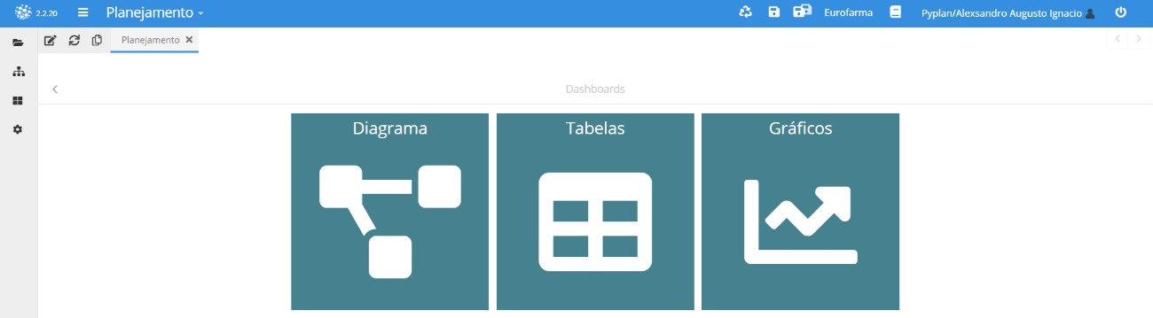

**Interface.**

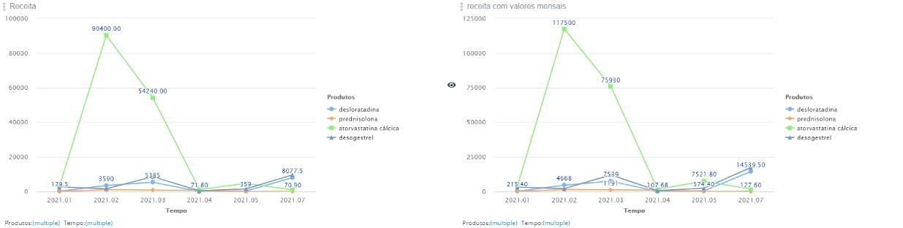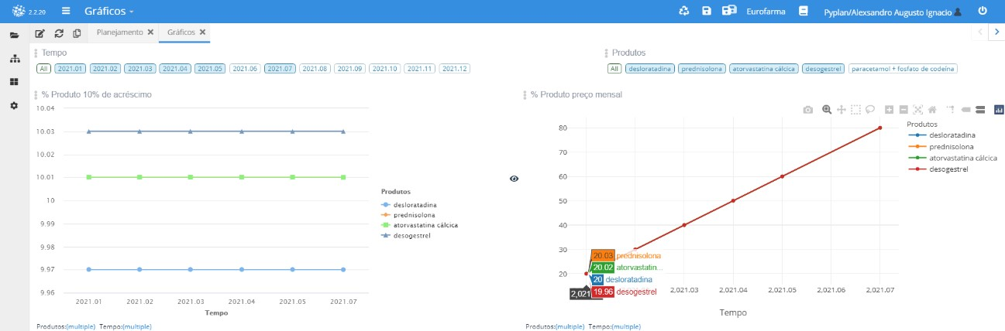

**Fonte imagem:** WCA/Novix/Pyplan

# 5 Metodologias de Planejamento - Ciência de Dados

## 5.1 Análise Exploratória dos dados

A análise exploratória de dados consiste na junção de ciências matemáticas, estatísticas e programação, no processo de modelagem buscamos conhecer nossa base de dados e como eles estão relacionados para criar informações que agregam valor.

Esses modelos têm como premissa proporcionar uma visão preditiva do futuro e de ações sugestivas com base na informação gerada.

## 5.2 Tipos de Variáveis

As variáveis são valores que representam determinadas características dentro de uma pesquisa. Esses valores variam de elemento para elemento. É a medida em cada elemento da amostra ou população. Essas variáveis podem ter valores numéricos ou não numéricos e são classificadas assim:

**Tipos de Variáveis.**

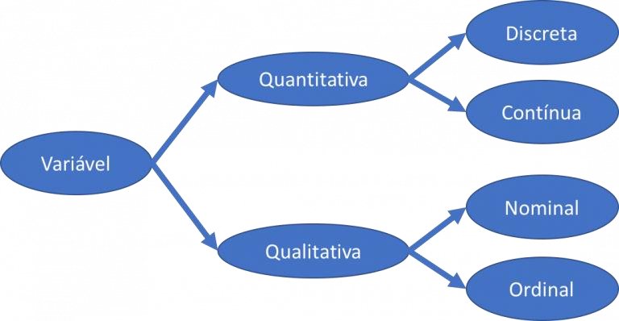

**Fonte imagem:** WCA

* Variáveis Quantitativas: são representadas por meio de números resultantes de uma contagem ou mensuração. Elas podem ser de dois tipos:
* Variáveis discretas: os valores representam um conjunto finito ou enumerável de números, e que resultam de uma contagem, por exemplo: Número de filhos (0,1,2.…), número de bactérias por amostra, número de copos de cerveja tomados por dia.
* Variáveis contínuas: os valores pertencem a um intervalo de números reais e representam uma mensuração como por exemplo altura ou peso de uma pessoa. Nesses casos números fracionais fazem sentido. Exemplo: tempo (relógio) e pressão arterial.
* Variáveis Qualitativas: representam uma qualidade (ou atributo) de um indivíduo pesquisado, são definidas por várias categorias. São características que não possuem valores quantitativos. Essas variáveis podem ser de dois tipos:
* Variável nominal: quando não existe nenhuma ordenação nas possíveis representações. Exemplos: sexo, cor dos olhos, cor do cabelo, fumante/não fumante.
* Variável ordinal: quando apresentam uma ordem nos seus resultados. Exemplos:

escolaridade (1, 2, 3 graus), mês de observação (janeiro, fevereiro, …, dezembro.)

Variáveis exógenas e endógenas:

* Variável exógena refere-se a uma variável que é determinada fora do modelo e representa as entradas de um modelo.

* Variáveis endógenas são determinadas dentro do modelo e, portanto, representam as saídas de um modelo. O modelo especificado com as variáveis mostra como a mudança de uma variável exógena afeta todas as variáveis endógenas.

## 5.3 Modelos Estatísticos

Modelos estatísticos são a construção de hipóteses a partir da análise de dados, de sua relação e de outras variáveis para prever ou comprovar fatores futuros.

* Média
* Mediana
* Desvio Padrão
* Distribuição e Frequência.

# Dicionário de Conteúdo

Com o objetivo de empoderar os leitores deste manual, segue lista de palavras chaves e fontes de dados do qual este documento foi constituído.

## 1.1 Palavras-Chave

* **Análise:** método de pensamento voltado para a compreensão ou explicação de um fenômeno complexo, que consiste em reduzir uma realidade intrincada, de difícil apreensão global, em seus componentes básicos e simples.
* **B2B:** é a sigla para o termo em inglês “Business to Business”, e a expressão se refere às empresas que vendem para outras empresas.
* **B2C:** é a sigla para Business to Consumer, ou empresa para consumidor, que representa as transações entre empresas e consumidores finais.
* **Budget:** traça a estimativa de vendas, custos e despesas de uma companhia para um determinado período de tempo.
* **Business Planning:** é um plano de negócio que traça um caminho, uma direção para alcançar os resultados quantitativos e qualificativos esperado pelo board. Este plano especifica quais metodologias serão usadas, em quais prazo serão alcançados e quais metas precisam ser conquistadas no decorrer desse caminho.
* **CDs:** Centro de Distribuições são espaços para armazenar mercadorias destinado ao recebimento, à separação e ao envio de produtos.
* **Canal direto:** É uma unidade de trabalho que pertence à mesma empresa de produção e que é diretamente responsável pela entrega das mercadorias aos seus clientes. Isso requer que a empresa tenha espaço para armazenar os produtos e os meios de transporte para realizar as entregas. Além disso, deve ter contato direto com os clientes.
* **Canal indireto:** São empresas terceiras responsáveis por fornecer o serviço. Tais distribuidoras dividem o trabalho de acordo com custos, preços, tipo de mercado e forma de comercialização do produto.
* **Canal Híbrido:** é uma mistura entre os canais direto e indireto.
* **Desdobramento de Metas:** é a tradução dos objetivos macro da empresa em valores ou quantidades segmentados de forma que traduzem para os departamentos / unidades de negócio quais são seus objetivos (micro) individuas de atingimento. Há várias metodologias para acompanhamento, exemplo: Balanced Scorecard - BSC, Objective and Key Results - OKRs e acompanhamento dos resultados.
* **Deployment:** Implantação.
* **Demand Seizing (Detecção de Demanda):** capacidade de projetar a demanda de acordo com sua movimentação de mercado, movimentação de perfis de clientes intermediário (B2B) e finais (B2C).
* **Demand Planning (Planejamento de Demanda):** capacidade de planejar, projetar e coordenar os fluxos de informações de produtos, insumos e serviços que devem estar a disposição para comercialização.
* **Data Analytics:** é o processo de analisar informações (dados) com um propósito específico. Isto é, pesquisar e responder perguntas com base em dados e com uma metodologia clara para todos os participantes.
* **Datasets:** um conjunto de dados ou "dataset" é uma coleção de dados normalmente tabulados. Por cada elemento se indicam várias características. Cada coluna representa uma variável particular. Cada linha corresponde a um determinado membro do conjunto de dados em questão. Cada valor é conhecido como um dado.
* **DataFrames:** o data frame é semelhante a uma matriz mas as suas colunas têm nomes e podem conter dados de tipo diferente. O data frame pode ser visto como uma tabela de uma base de dados, em que cada linha corresponde a um registo (linha) da tabela. Cada coluna corresponde às propriedades (campos) a serem armazenadas para cada registo da tabela.
* **Desempenho:** cumprimento de obrigação ou de promessa; execução.
* **Days of Inventory on Hand**: é a cobertura dos estoques (Quanto tempo demora para uma empresa transformar seus estoques em vendas.
* **Eficiência:** virtude ou característica de (alguém ou algo) ser competente, produtivo, de conseguir o melhor rendimento com o mínimo de erros e/ou dispêndios.
* **Fair Share:** consiste em distribuir o estoque de forma que os CDs / Brokers tenham um nível de cobertura semelhante.
* **Forecast (Previsão ou Planejamento):** O forecast é o orçamento ajustado de uma empresa. O objetivo da elaboração de um forecast empresarial é garantir que sejam cumpridas as metas estipuladas no orçamento inicial.
* **Lead times:** dias de demora entre cargas geradas e despachadas e dias de demora entre quando elas deixam as Fábricas ou CDs até que cheguem no seu destino.
* **POC:** Proof of concept ou Prova de Conceito, é um termo utilizado para denominar um modelo prático que possa provar o conceito estabelecido.
* **Protótipo:** é um modelo preliminar, são usados para aumentar a chance de sucesso do projeto.
* **SaaS:** Software as a Service ou Software como Serviço é uma modalidade de serviço de cloud se baseia no fato do usuário não precisar se preocupar com a sua instalação, manutenção ou atualização, apenas acessa o sistema pelo seu endereço na internet.
* **Series:** é um array unidimensional, uma lista de valores. Toda Series possui um índice, o index, que dá rótulos a cada elemento da lista.
* **S&OP (Sales & Operation Planning, Planejamento de Operações e Vendas):** é um processo integrado para gerir as áreas de e negócios. A evolução dessa modalidade aconteceu quando as indústrias decidiram integrar as áreas administrativas à produção.

Nas grandes indústrias, é necessário planejar o volume de produtos da melhor maneira possível. Isso porque o volume total é compartilhado em áreas distintas (Comercial, Marketing, Desenvolvimento, Fabricação, Sourcing) e nem todos os sistemas são integrados entre si.

* **Supply Chain Management (Gerenciamento da Cadeia de Suprimentos):** sãotodas as atividades de compra dos insumos ou produtos, transporte, armazenamento, transformação, embalagem, gerenciamento interno, venda e distribuição aos clientes. Adicione a todas essas etapas a infraestrutura física e de processos necessária para dar suporte às operações.
* **Sell In:** são as vendas do fabricante, da indústria, para o canal – distribuidor ou varejista.
* **Sell Out:** está ligado ao sell-in, é o passo seguinte da venda, a entrega ao cliente final.

## 1.2 Fontes

* **Numpy:** https://numpy.org
* **Matplotlib:** [https://matplotlib.org](https://matplotlib.org/)
* **Open research software:** https://openresearchsoftware.metajnl.com/articles/10.5334/jors.148
* **Pandas:** https://pandas.pydata.org
* **Python:** [https://www.python.org](https://www.python.org/)
* **Pyplan:**[https://pyplan.org](https://pyplan.org/)
* **Pyplan Documentação:** [https://docs.pyplan.org](https://docs.pyplan.org/)
* **PyPlan Comunidade:** https://community.pyplan.org
* **Seabron:** https://seaborn.pydata.org
* **Xaaray:** http://xarray.pydata.org